TRABAJO FINAL PYTHON BÁSICO



Estudiante: Matías Nicolás Speroni Fabio

Profesores: [Gabriela Verónica Aquino](https://campus.utnba.centrodeelearning.com/user/view.php?id=119125&course=1) - [Juan Barreto](https://campus.utnba.centrodeelearning.com/user/view.php?id=9127&course=1) –

[Brenda Abigail Barreto Aquino](https://campus.utnba.centrodeelearning.com/user/view.php?id=167383&course=1)

Año: 2023

Nombre del Programa: VideoGames Arcadia

¿Qué hace?:

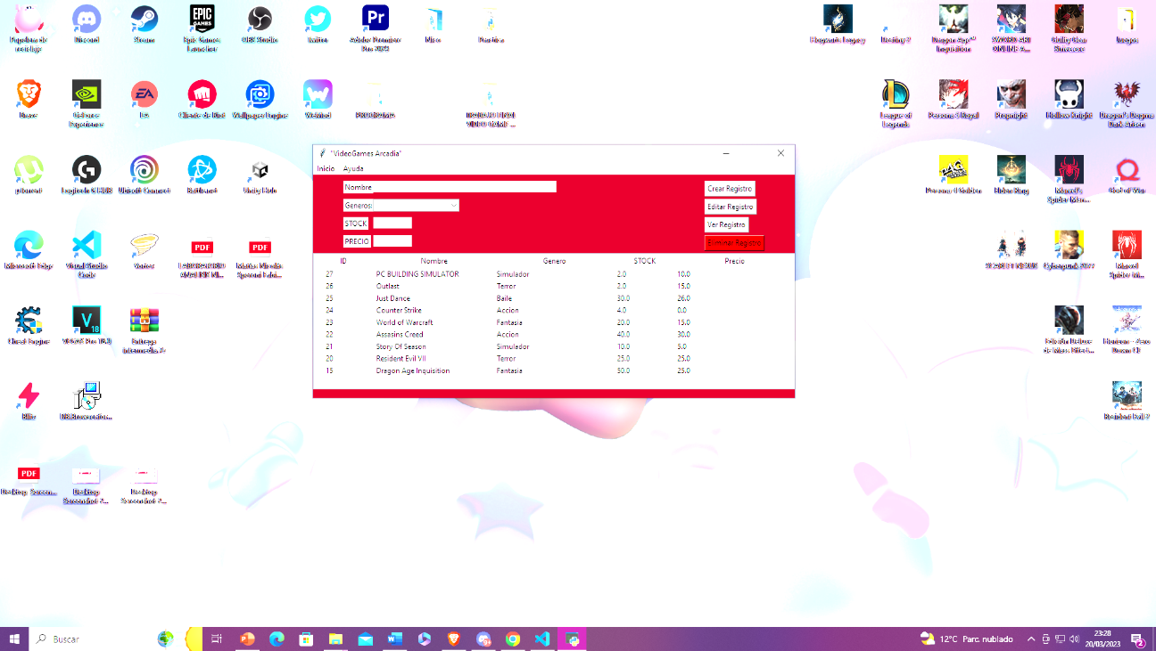esta aplicación lo que hace es crear un registro de diferentes juegos los cuales vas a ir completando su información al darle datos dentro de la misma

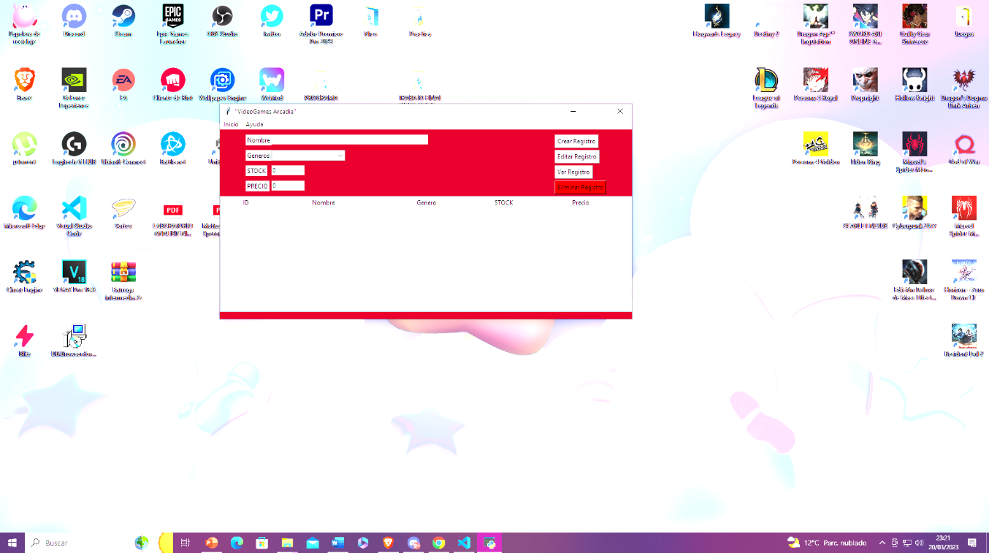

Esta seria la interfaz de la aplicación, como se puede ver a la izquierda está el sector con la información a completar para poder crear un registro nuevo de un juego. (Nombre, Genero, Stock, Precio)

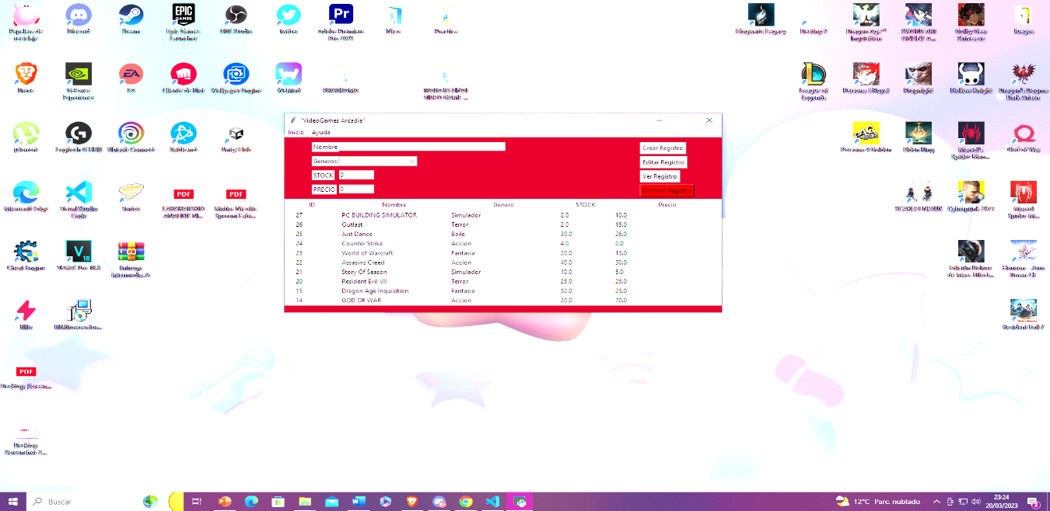

Para acceder a los antiguos registros de juegos, nosotros tenemos que dirigirnos al sector derecho de nuestro programa y seleccionar “ver registros”



Si nosotros deseáramos eliminar un registro de juego, lo único que tendríamos que hacer es hacer un click sobre el juego elegido y seleccionar en el sector derecho “Eliminar Registro”

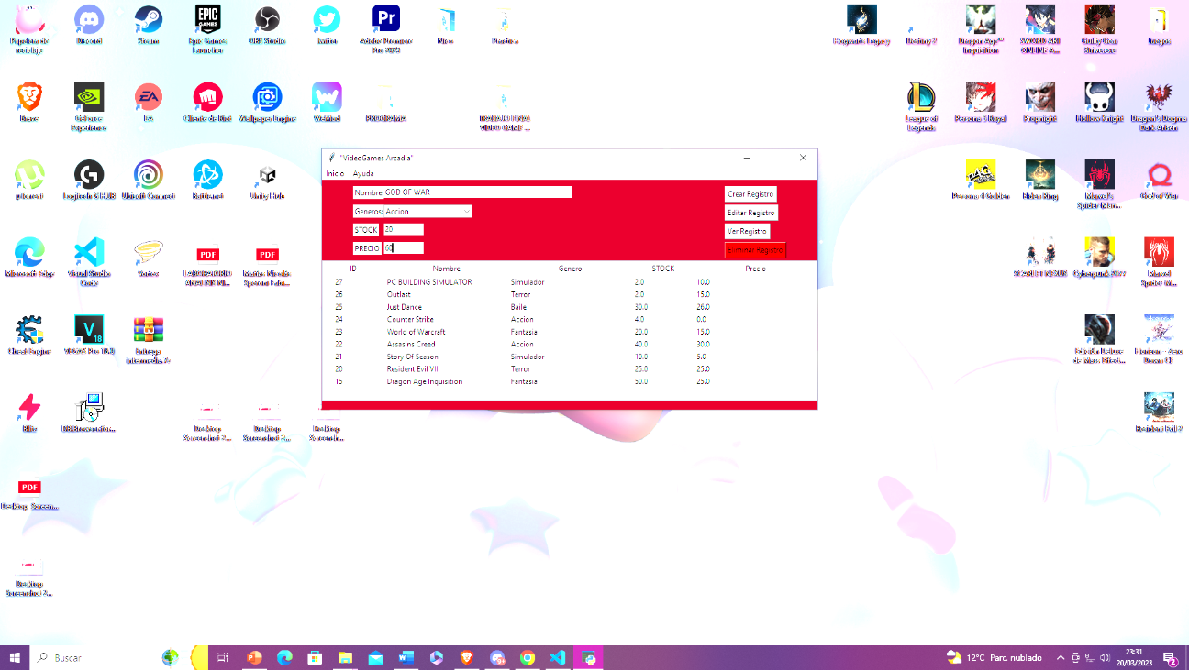

Si nosotros deseáramos crear un nuevo registro de un juego, como dije anteriormente lo primero que deberíamos hacer es completar los datos que se encuentran en la parte superior izquierda y posteriormente iremos a la parte superior derecha y seleccionaremos “Crear Registro”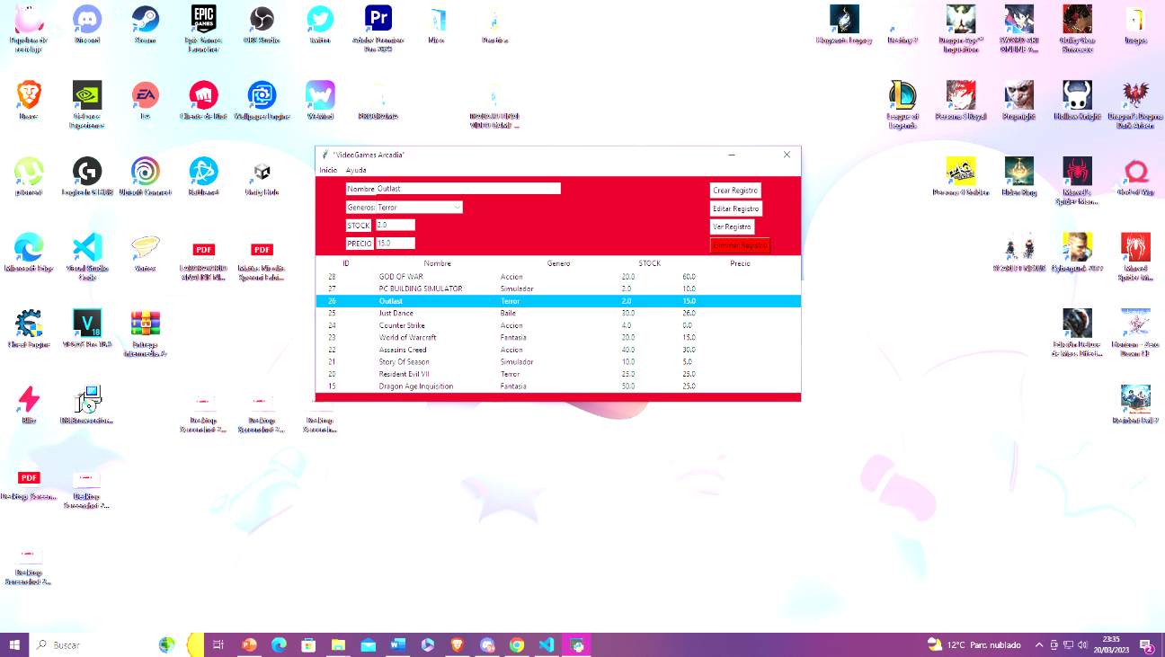

Si nosotros deseáramos editar alguna característica de un juego registrado lo único que tendríamos que hacer es, hacer click sobre el juego deseado, y posteriormente dirigimos a la parte superior izquierda y cambiar el valor deseado, tras hacer esto vamos a la parte superior derecha y hacemos click en “Editar Registro”

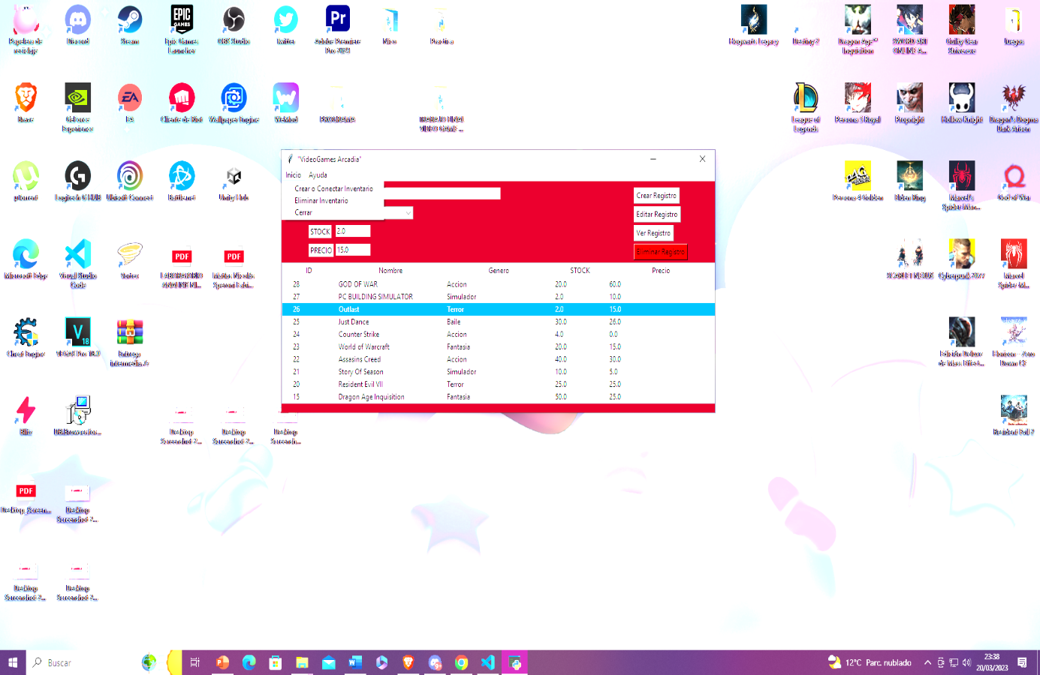

Si deseáramos crear un nuevo inventario o eliminar el que tenemos hecho, nosotros tenemos que dirigirnos a la barra de arriba e ir hacia inicio, allí nosotros podremos encontrar tres opciones: “Crear un nuevo inventario”, “Eliminar inventario”, “Cerrar”

Crear un nuevo inventario: se conecta a la base de datos y crea una nueva tabla

“Eliminar inventario: elimina el inventario creado

Cerrar: cierra el programa

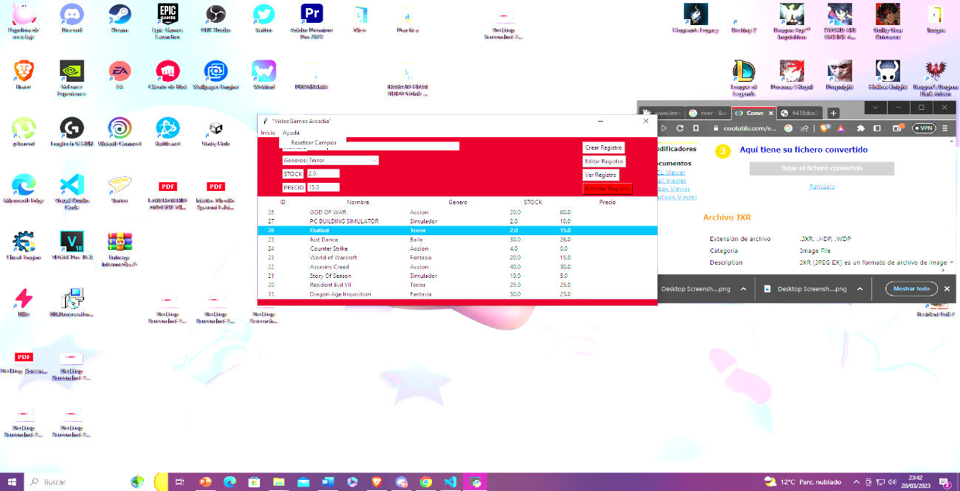



Si nosotros deseáramos borrar de una manera más rápida todos los campos que vemos en la parte superior izquierda (Nombre, Genero, Stock, Precio) únicamente deberíamos ir hacia ayuda y seleccionar en “Resetear Campos”

FUNCIONALIDAD DEL PROGRAMA:

Este programa puede ser muy útil en una tienda de juegos en la cual se quiera hacer un conteo de stock por ingreso y ventas de juegos para poder llevar un seguimiento de su inventario